Pressmeddelande Tema Hjälpmedel

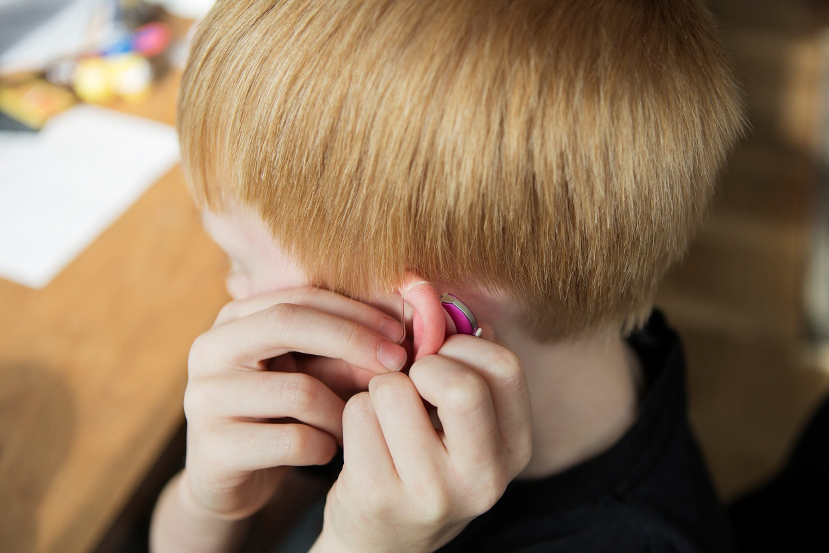

Fotograf: Åsa Grindal/1177 Vårdguiden
Längre version
Ny tjänst för att hitta och jämföra hjälpmedel
Nu lanserar 1177 Vårdguiden ett webbaserat stöd för alla som använder, eller tror sig behöva använda, hjälpmedel. Även anhöriga som vill ha mer information kan dra nytta av tjänsten som ryms inom Tema Hjälpmedel på 1177.se. I den sökbara katalogen ryms över 60 000 hjälpmedel, och som besökare får man samlad information om de olika produkterna, information om hur det går till att få ett hjälpmedel och kontaktuppgifter om vart man vänder sig med frågor just där man själv bor. Det är första gången som man på nationell nivå kan presentera hjälpmedelsinformation på det här sättet för invånarna.
- Att allting nu är samlat på ett och samma ställe ger en bättre överblick för hjälpmedelsanvändaren. Man kan lättare se vad som finns, vilka rättigheter man har, vad det kostar och hur man går till väga för att få ett hjälpmedel, säger Maria Ekendahl, ansvarig för utvecklingen av tjänsten.
De 60 000 olika hjälpmedlen som ryms i katalogen vid lanseringen, motsvarar nästan 90 procent av den totala summan. Resterande produkter kommer att finnas tillgängliga i mitten av september. Katalogen uppdateras sedan fortlöpande av leverantörerna, i takt med att hjälpmedel tillkommer eller faller bort. Exempel på områden för hjälpmedel är hörsel, syn, rörelse, inkontinens och kognition. Produkterna presenteras sakligt och neutralt, utan säljande information från leverantörerna.

- Vi kommer inte att visa upp någon fritext där leverantörerna fritt kan formulera sig kring sina produkter. Det vi erbjuder - när det finns sådan information från leverantören - är rena fakta, som hjälpmedlens mått och vikt till exempel, säger Maria Ekendahl.

Som användare kan man ta del av det totala utbudet av hjälpmedel i hela landet, få både specifik produktinformation och generell information om hur det går till att söka och få hjälpmedel. Produkterna som visas, hämtas från en nationell hjälpmedelsdatabas och man kan till exempel sortera sina sökningar på olika typer av hjälpmedel och på geografi, för att ta del av vilka produkter som ingår i hjälpmedelsutbudet där man bor.
1177 Vårdguiden på webben erbjuder utöver det nationella och gemensamma innehållet, också regionala tillägg för att bättre serva invånarna i det egna landstinget eller regionen. I de regionala tilläggen till Tema Hjälpmedel kan man till exempel få veta vilka villkor och kostnader som gäller just i den kommun eller ort där man själv bor.

Syftet med den nya tjänsten är att stärka hjälpmedelsanvändaren och anhöriga genom ökad information, ökad delaktighet och inflytandet i samband med val av hjälpmedel samt att underlätta jämförelser olika hjälpmedel.

Håkan Vestergren är handläggare på avdelningen vård och omsorg på SKL, där han bland annat ansvarar för hjälpmedelsfrågor. Han är också ordförande i den externa styrgruppen för arbetet med Tema Hjälpmedel och ser stor nytta med satsningen:
- Det har saknats en lättillgänglig och samlad källa för information och kunskap om hjälpmedel och välfärdsteknologi - det vill säga den teknik som på ett eller annat sätt förbättrar livet för de som är i behov av den - som på ett naturligt sätt är integrerad med övrig information om hälso- och sjukvård och omsorg. Jag är övertygad om att ju bättre förberedda alla parter är inför ett möte, ju bättre blir resultatet. Jag hoppas att Tema Hjälpmedel på 1177.se ska bidra till en mer jämlik vård och omsorg, och till att hjälpmedel och välfärdsteknologi i än högre grad också kan komma att användas i förebyggande syfte, för att undvika skador och än större behov av vård och stöd.
Utvecklingen av temaområdet har skett i samarbete med målgruppen hjälpmedelsanvändare. De behov som de själva definierat har legat till grund för innehållet i tjänsten. Under utvecklingsperioden har användartester gjorts och brukarorganisationerna har varit inbjudna till regelbundna avstämningar och demonstrationer. Tester och utvärderingar under utvecklingen har också genomförts av företaget Funka Nu, som har sitt ursprung i handikapprörelsen och som specialiserat sig på användbarhet på webben. Tjänsten har hög tillgänglighet, och anpassningar har gjorts enligt E-delegationens riktlinjer. För användare med nedsatt syn, går hela 1177 Vårdguiden på webben att få uppläst genom funktionen Talande webb. Det går också att använda diverse skärmläsningsverktyg för 1177 Vårdguiden.
Satsningen är finansierad av Socialdepartementet och målet är att erbjuda invånarna en tjänst som innehåller information både om hjälpmedelsprocessen och om konkreta hjälpmedelsprodukter.

Kort version:

Ny tjänst för att hitta och jämföra hjälpmedel
Nu lanserar 1177 Vårdguiden en ny tjänst för hjälpmedelsanvändare och deras anhöriga. På Tema Hjälpmedel på 1177.se, kan användaren söka bland över 60 000 hjälpmedel, få produktfakta och se vad som gäller just där de själva bor när det gäller villkor och kostnader. Man får också veta hur det går till att få ett hjälpmedel.
Syftet med den nya tjänsten är att stärka hjälpmedelsanvändaren och anhöriga genom ökad information, ökad delaktighet och inflytandet i samband med val av hjälpmedel samt att underlätta jämförelser olika hjälpmedel. Satsningen är finansierad av Socialdepartementet.

Kontakt:
Maria Ekendahl, ansvarig för utveckling av Tema Hjälpmedel, 076 - 123 11 27.
Maria Bång, pressansvarig, 08 - 123 137 08.
Länk till Tema Hjälpmedel: www.1177.se/hjalpmedel

